# 用户操作手册

1. 系统登录注册页面

用户第一次使用系统，需要先进行注册（比如：张三 张三 123456）

注册页面如下：

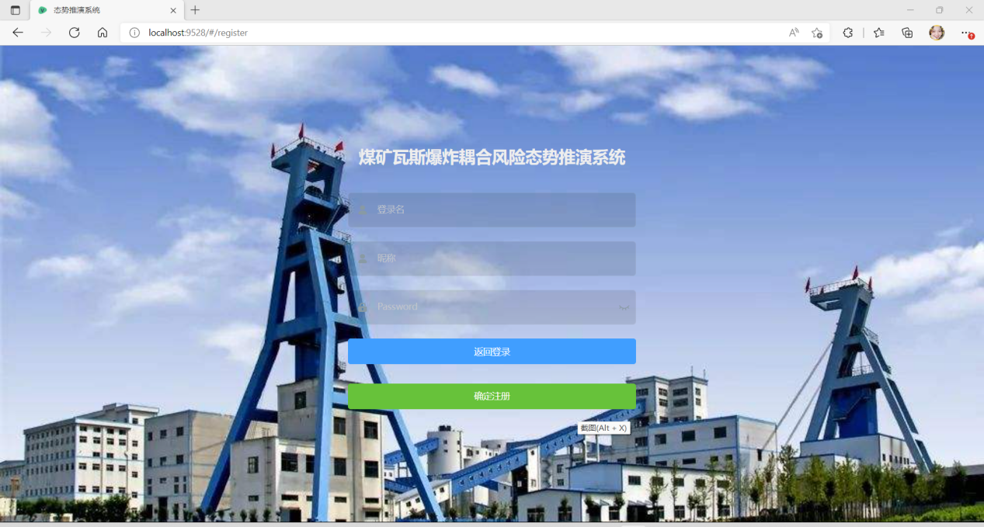

三个输入框均为必填，其中密码不少于6位。

点击‘确定注册’，出现‘注册成功’提示，表示注册成功。

注册成功页面如下：

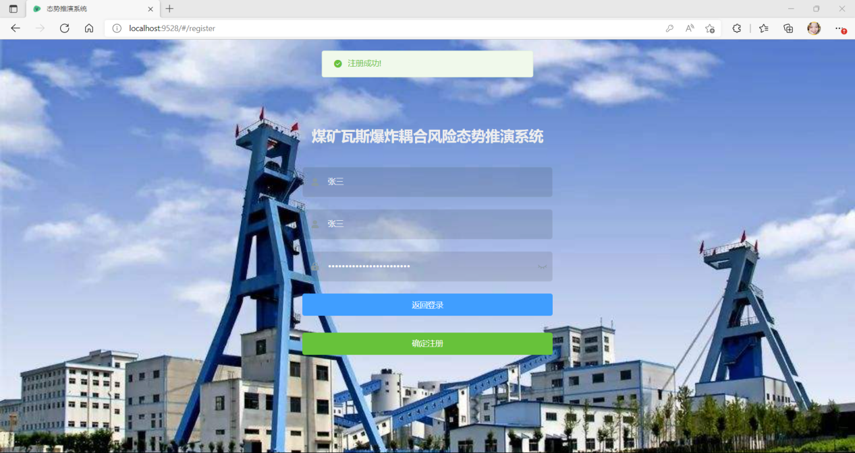

注册完成后，点击‘返回登录’，回到登录页面。

登录页面如下：

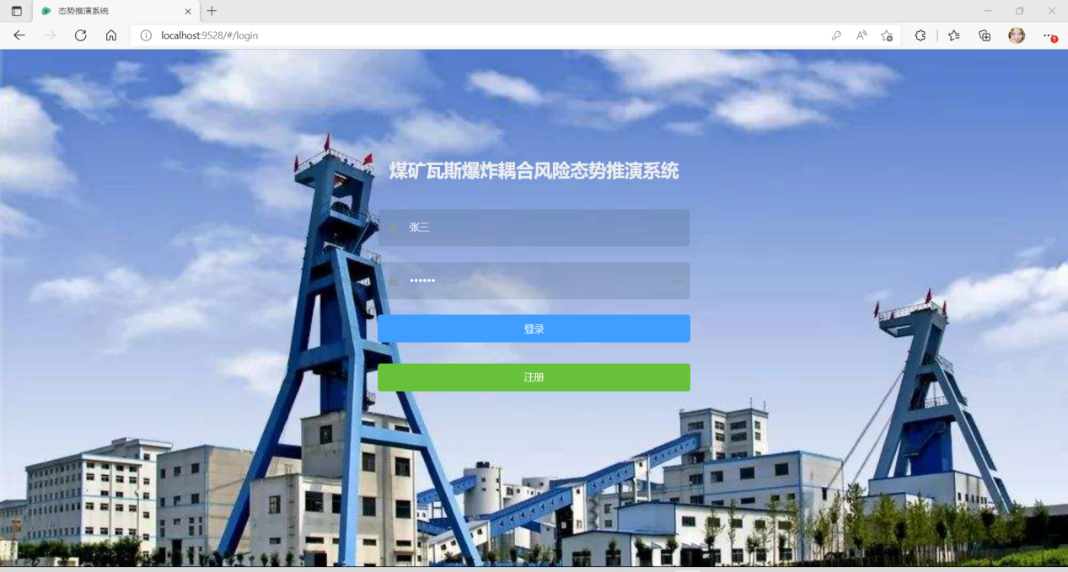

输入正确的用户名以及密码之后，点击登录，进入系统首页。

此时，注册登录功能完成，进入首页开始系统使用。

1. 系统首页展示以及功能介绍

首页展示矿井图，侧边栏分为管理、瓦斯监测、通风监测、设备监测、人员监测、态势推演。6个大菜单。

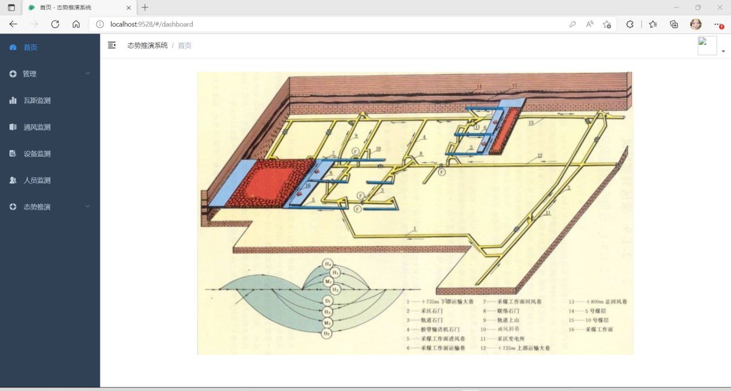

* 1. 管理

管理菜单下分为区域管理、设备管理、人员管理、参数设置。四个子菜单。

* + 1. 区域管理

区域管理页面上方进行指标项选择，将选择过的指标数据以表格的形式（时间、矿井、危险值、瓦斯爆炸事故危险度）展示在页面下方。

12个指标项的选择，全部都是必填选项，才能点击‘确定’。

如果有未选指标，点击‘确定’，未选指标下将出现红色的提示。如图：

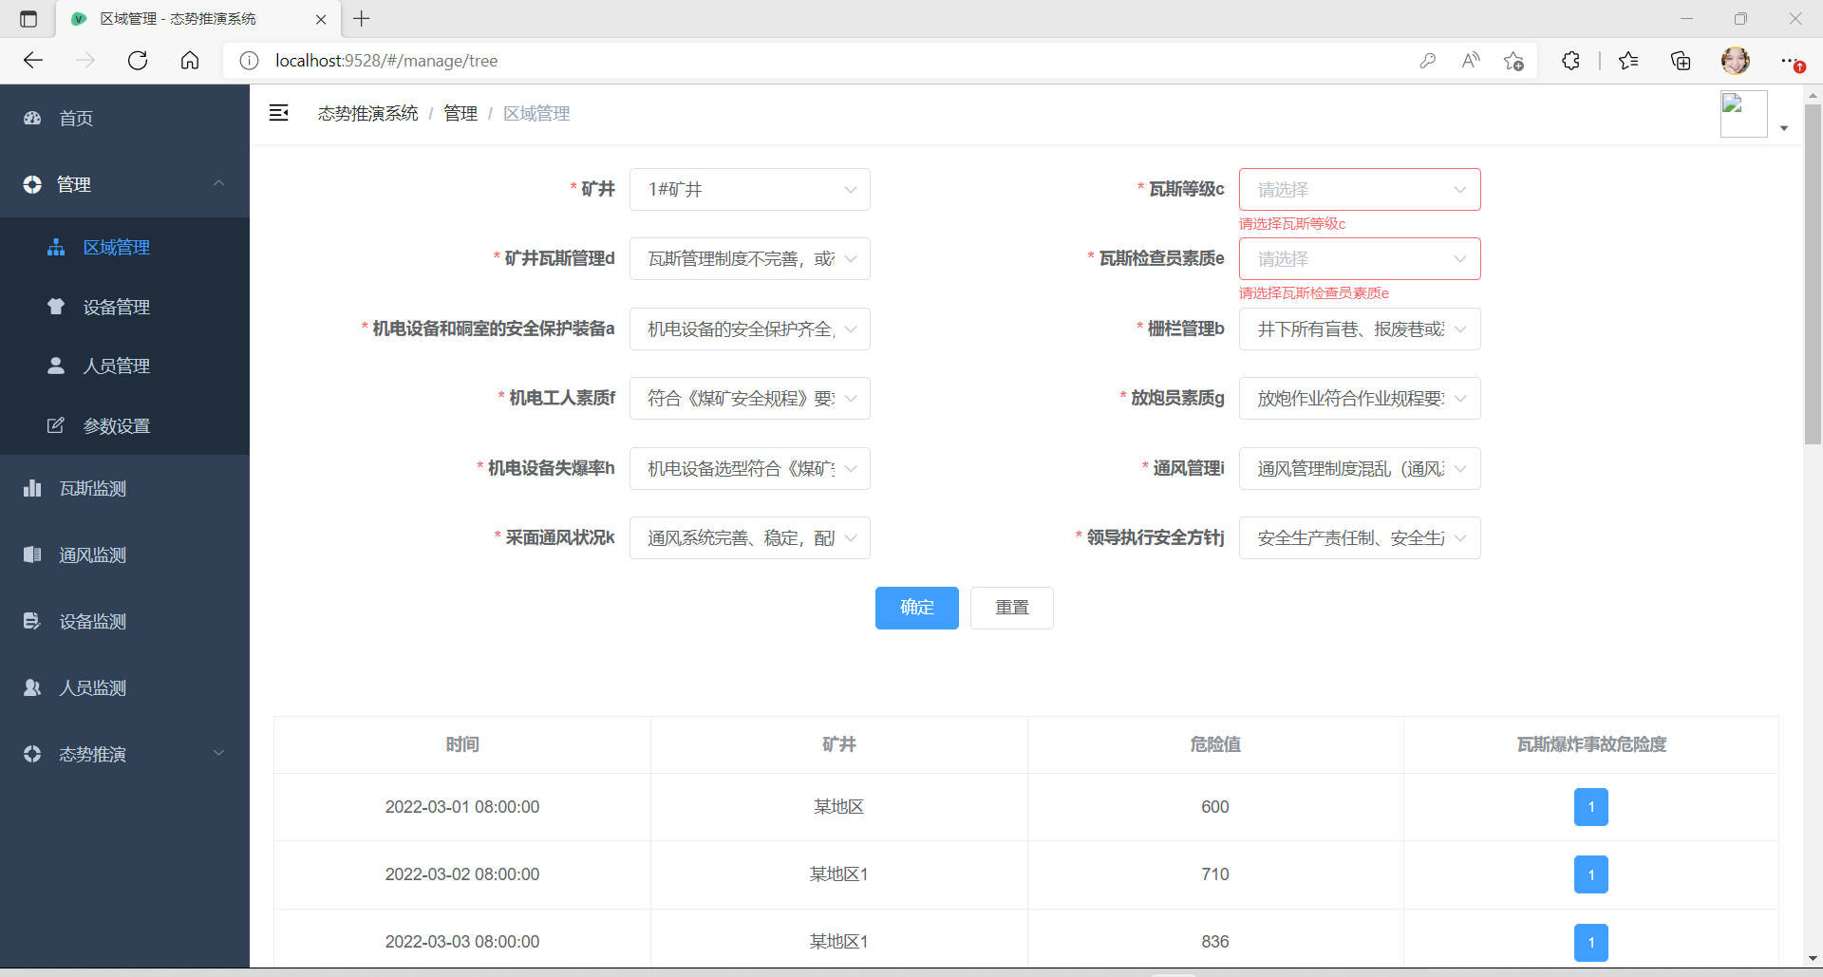

12个指标全部选择，点击‘确定’，选择的指标数据，正确展示在表格中。如图：

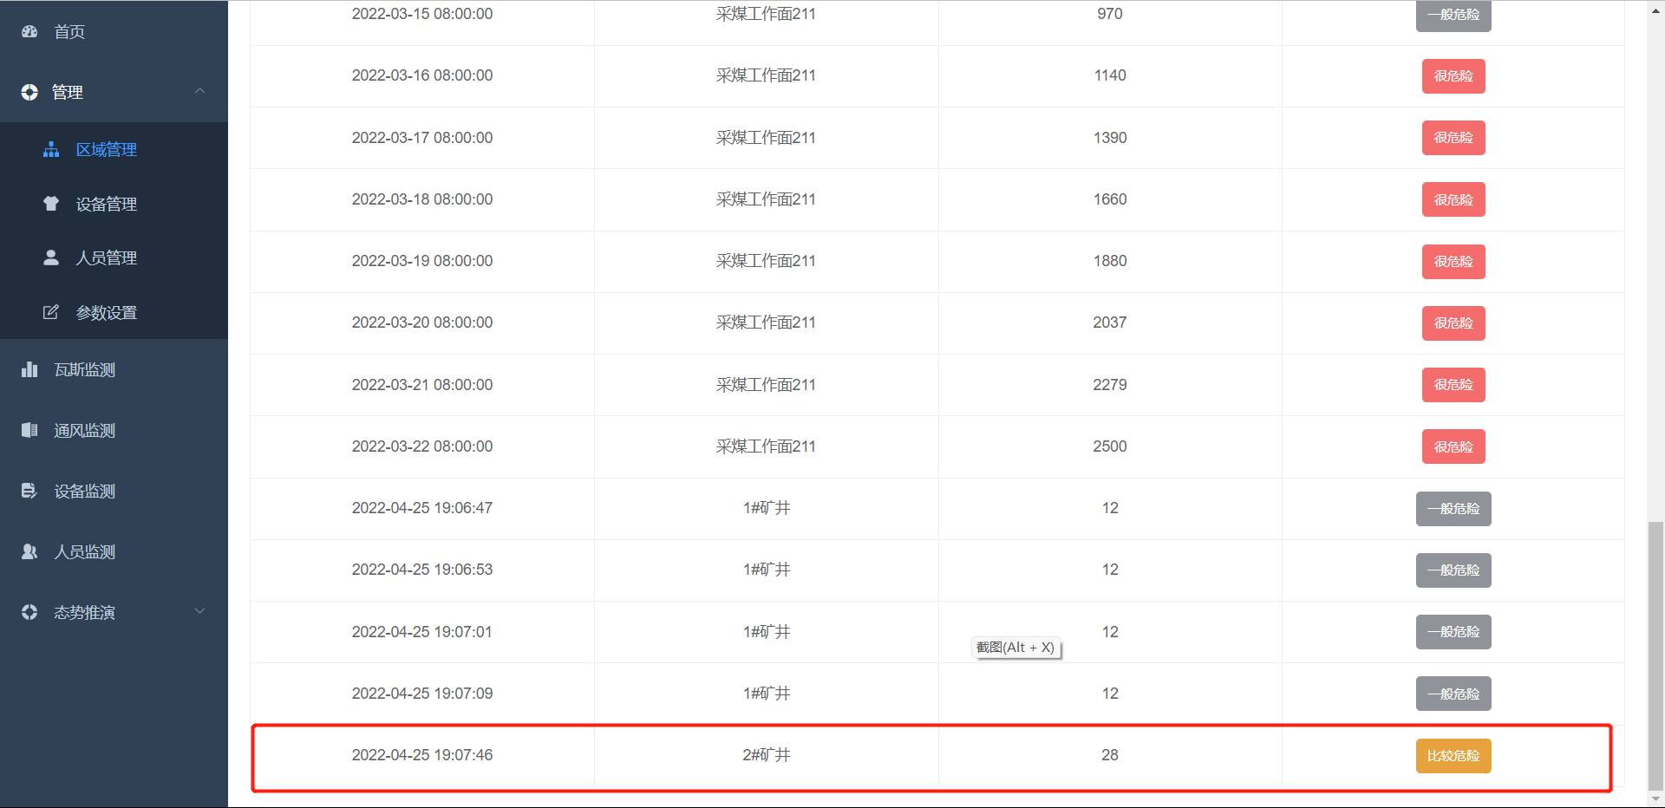

点击‘重置’，指标项全部清空，可以再次进行新的选择。

* + 1. 设备管理

设备管理页面，以表格的形式（编号、设备名、部门、地点、工作面）展示设备信息。支持新增、批量删除功能。

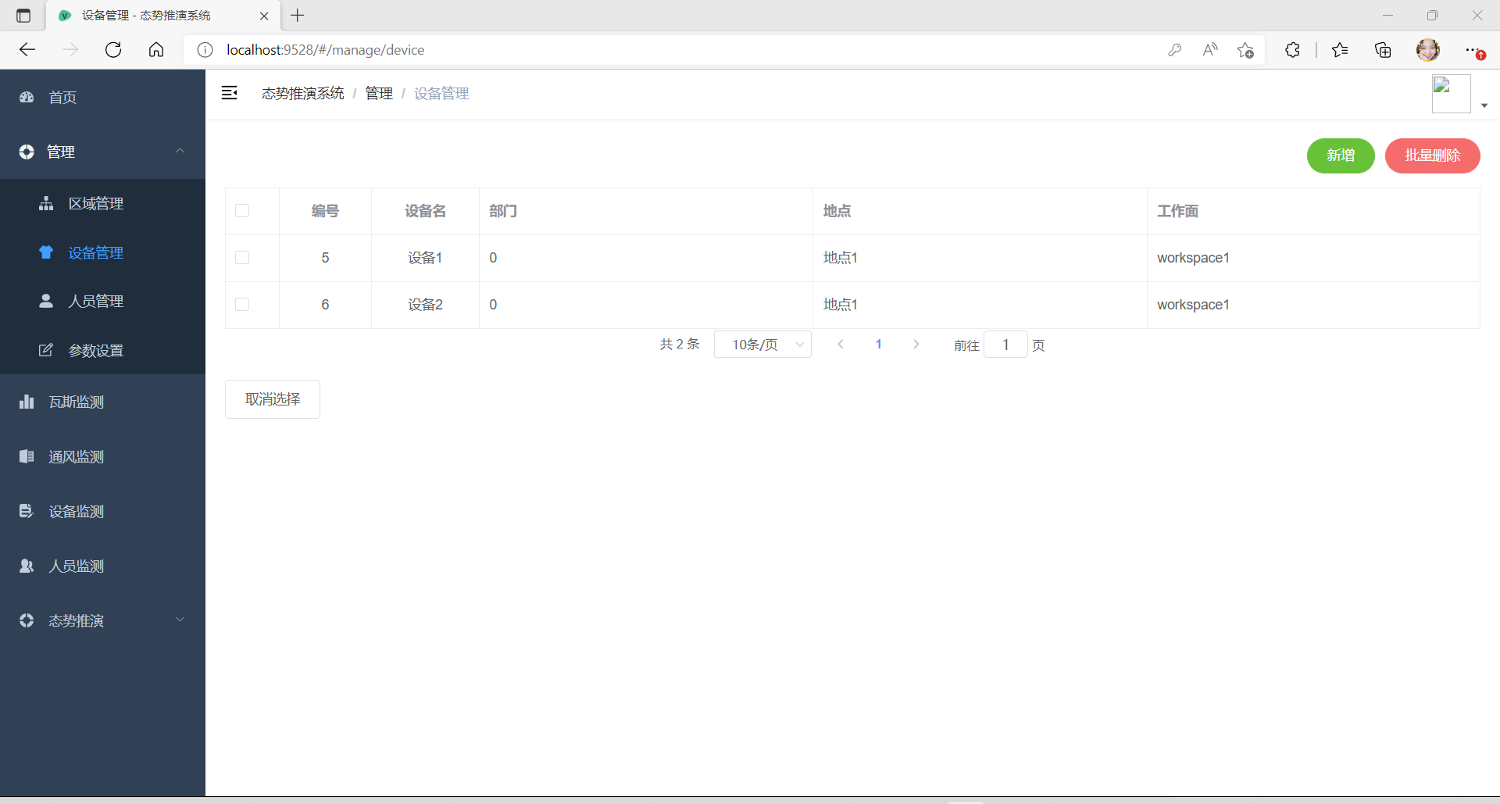

新增功能：支持新增设备（比如： 设备2 部门2 地点2 2#矿井），点击‘确定’进行新增设备信息，点击‘取消’则不新增。

新增弹窗如图：

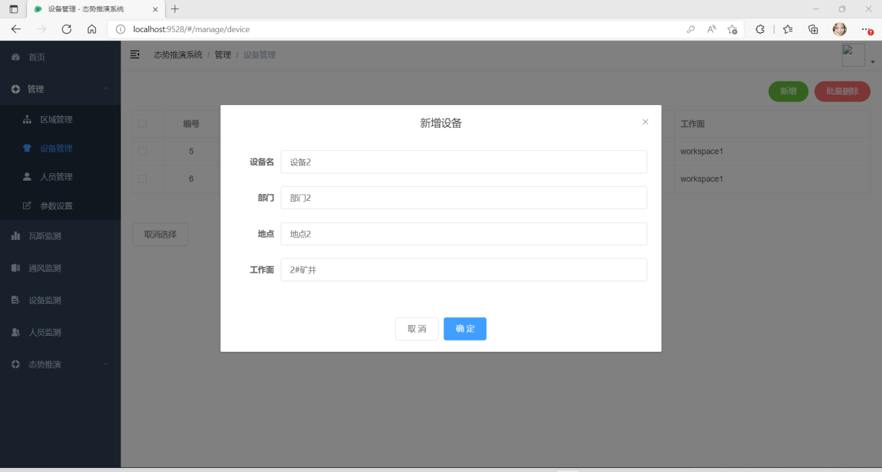

出现‘新增成功’的提示文字，表示新增成功，同时表格数据更新，出现刚刚新加的数据。

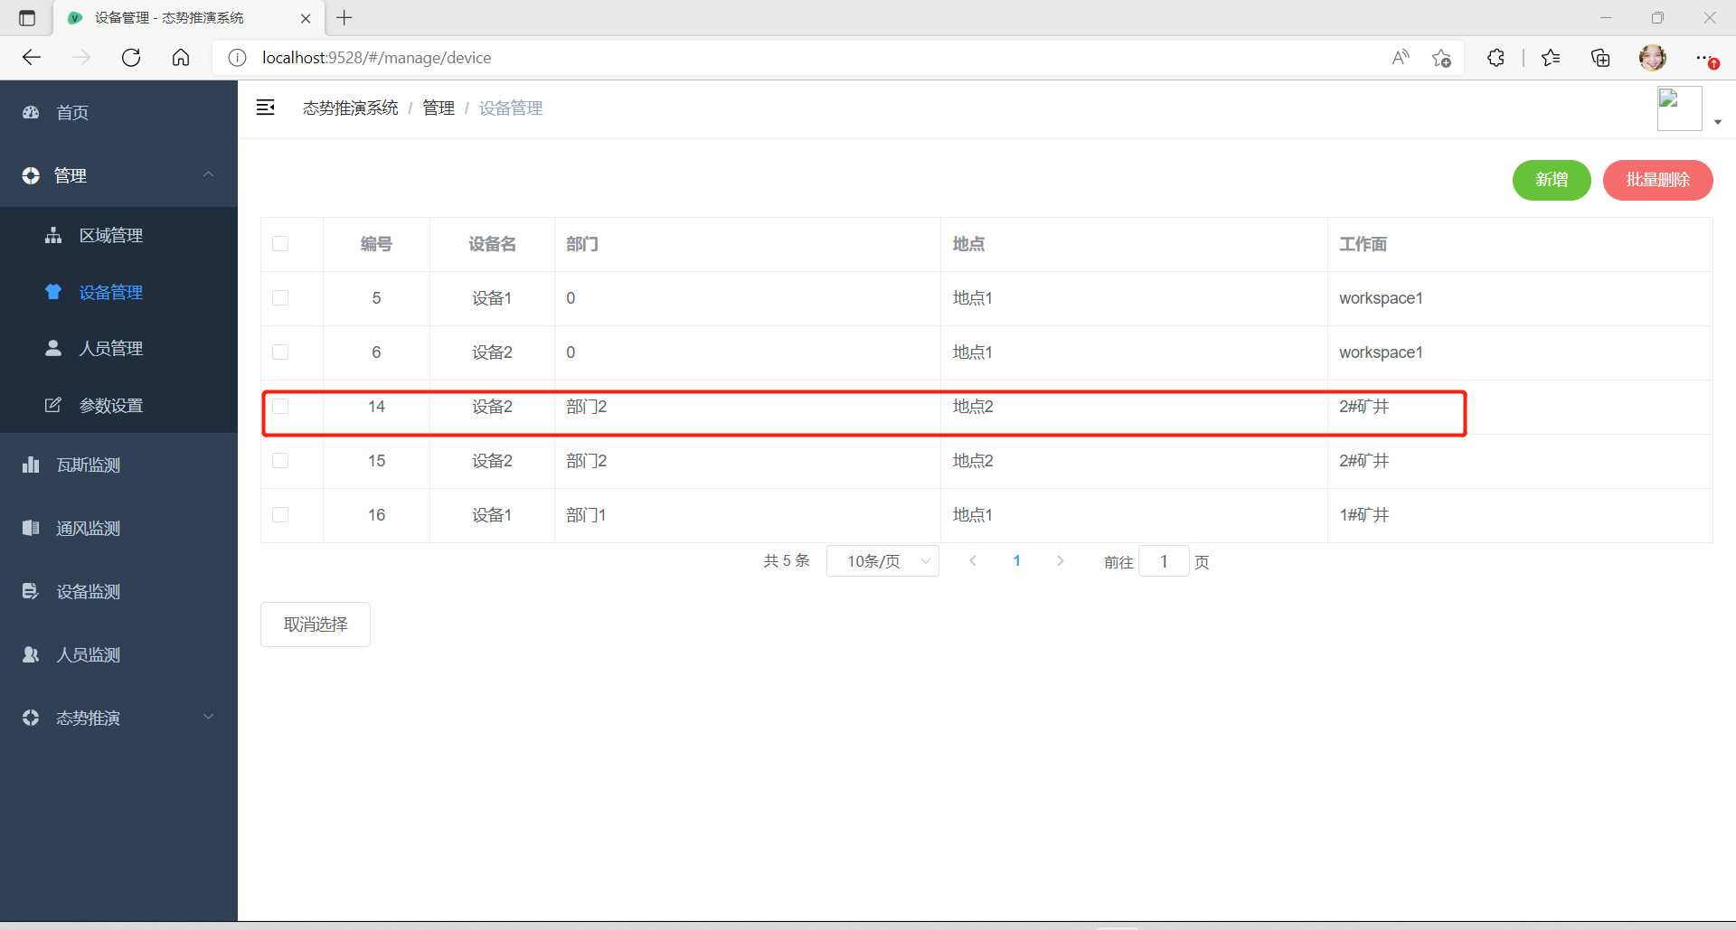

批量删除功能：表格中每一行数据项前都有复选框，点击则勾选，勾选后点击‘批量删除’，既可以进行批量删除设备信息。

比如，选择勾选最后3行数据，再点击‘批量删除’

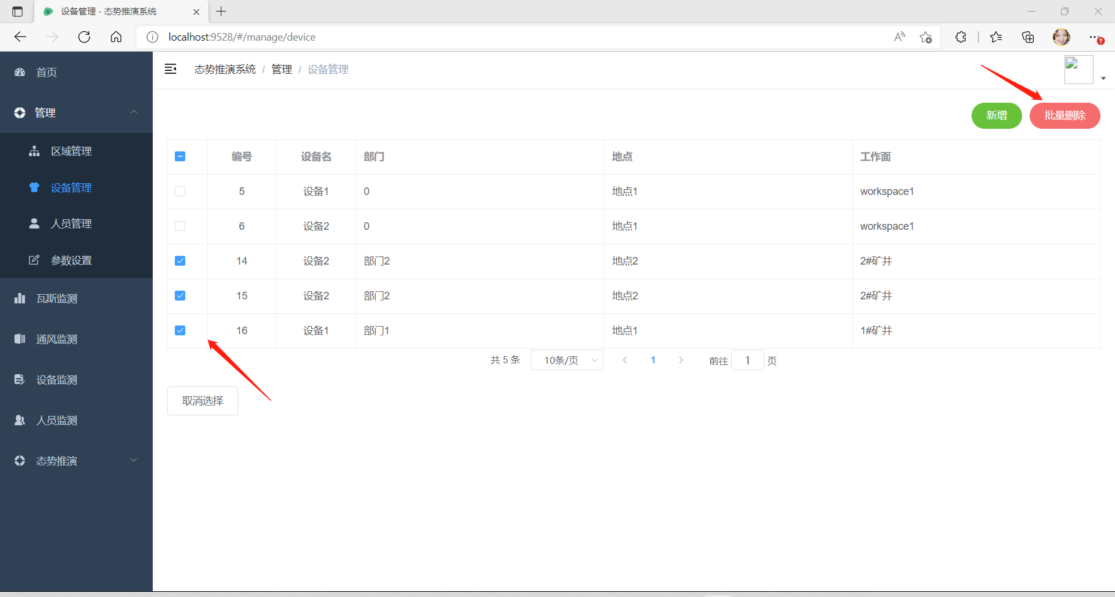

出现弹窗提示，是否确认删除

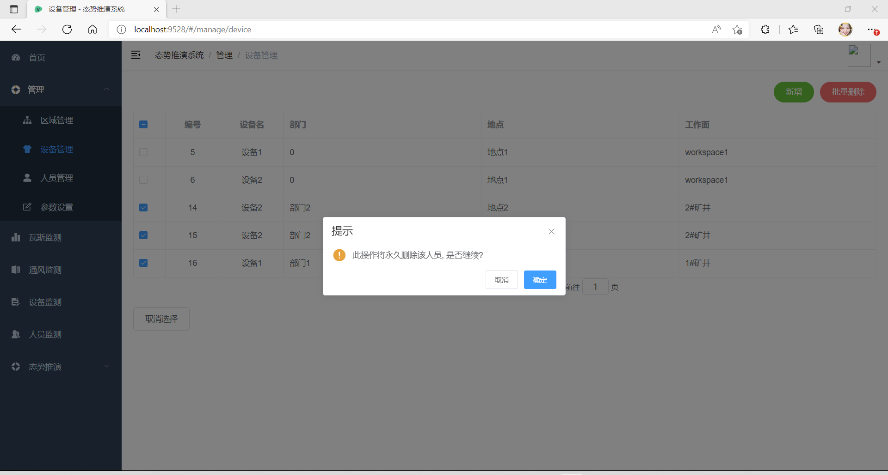

点击‘确定’即确定删除，弹窗关闭，出现‘删除成功’提示则删除完成。点击‘取消’即取消删除，弹窗关闭，出现‘已取消删除’提示则取消删除。

* + 1. 人员管理

人员管理页面以表格（ID、姓名、部门、工作区、权限组、操作）的形式进行人员信息的展示。支持新增、批量删除以及单行操作（编辑、删除）

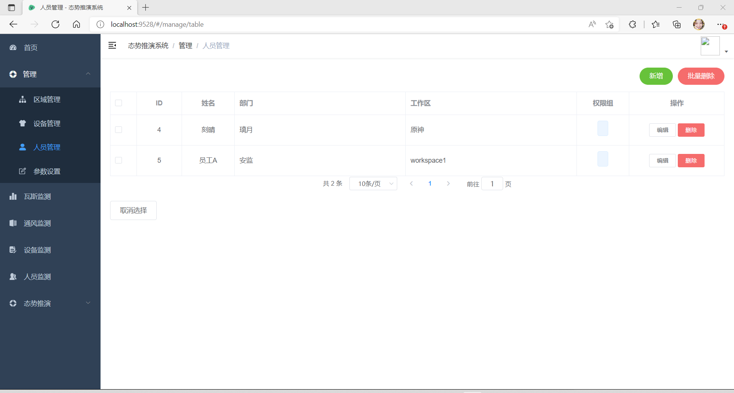

新增功能：点击‘新增’，出现弹窗，进行新增人员的信息录入。录入之后，点击‘确定’，出现‘新增成功’的提示，表示新增成功。点击‘取消’，弹窗关闭，不新增人员。

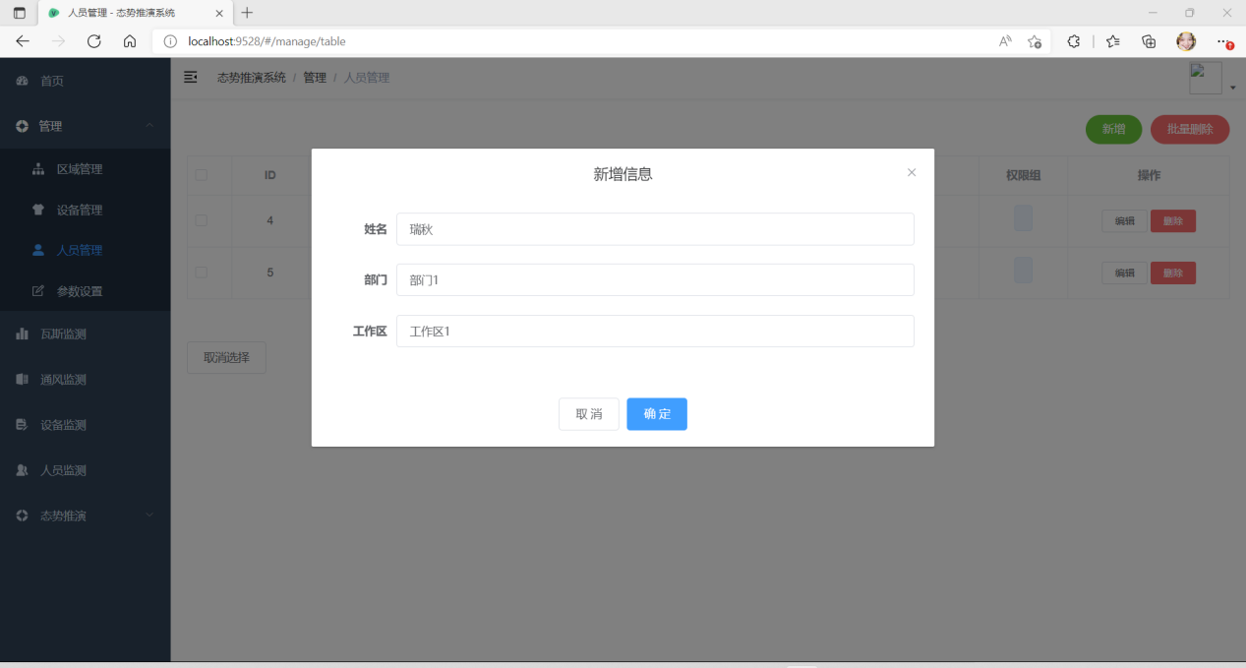

新增成功

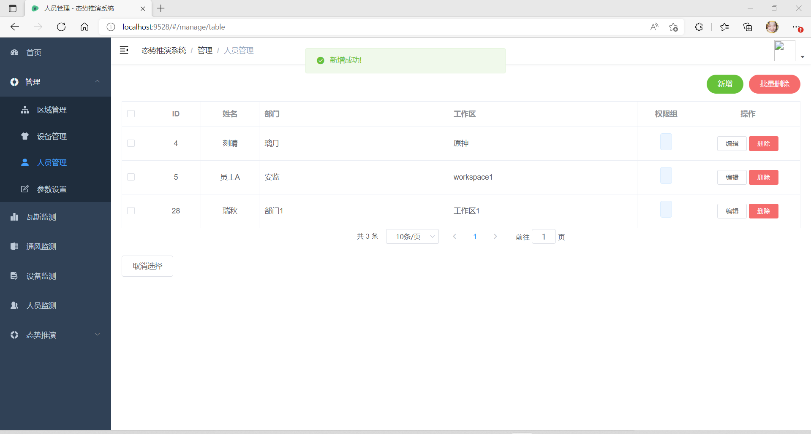

编辑功能：点击要编辑数据行后的‘编辑’，出现编辑弹窗，输入要修改的信息，点击‘确定’出现‘编辑成功’的提示，表示编辑成功。点击‘取消’，弹窗关闭，出现‘已取消编辑’提示，不编辑人员信息。

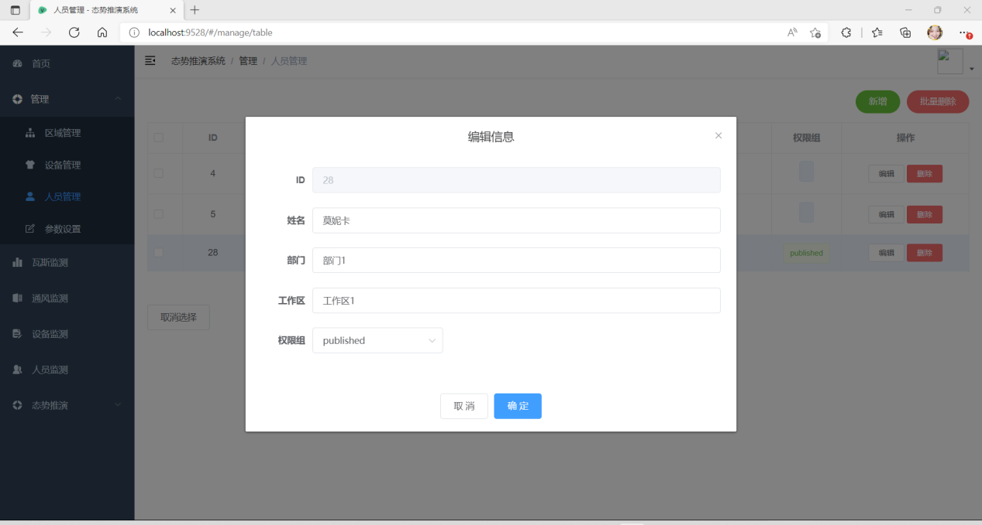

删除功能：点击要删除数据行后的‘删除’进行单行删除或者勾选数据行前的复选框，点击‘批量删除’进行批量删除。

* + 1. 参数设置

参数设置页面以表格（编号、工作面、监测类型、低域值、高域值、limit_type）的形式展示参数信息。支持新增、批量删除。

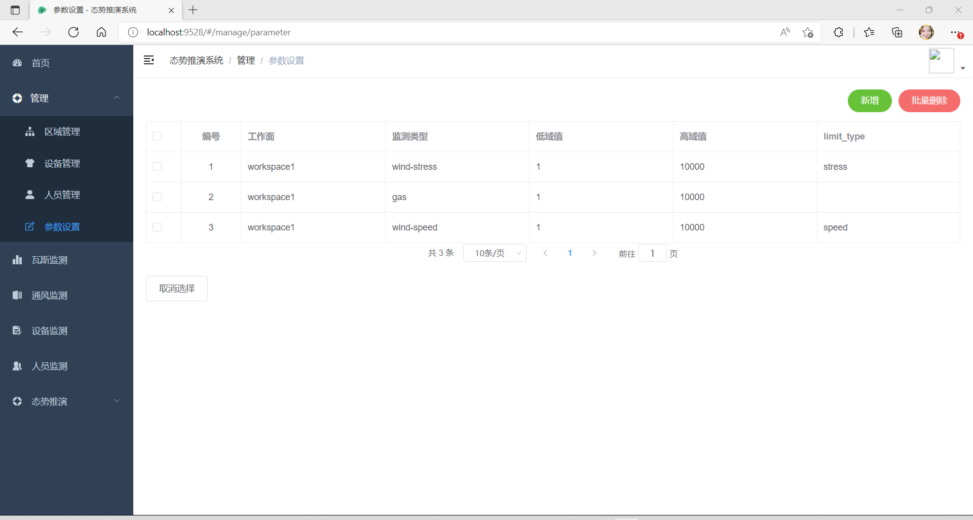

新增功能：点击‘新增’，出现弹窗，进行新增参数的信息录入。录入之后，点击‘确定’，出现‘新增成功’的提示，表示新增成功。点击‘取消’，弹窗关闭，不新增。

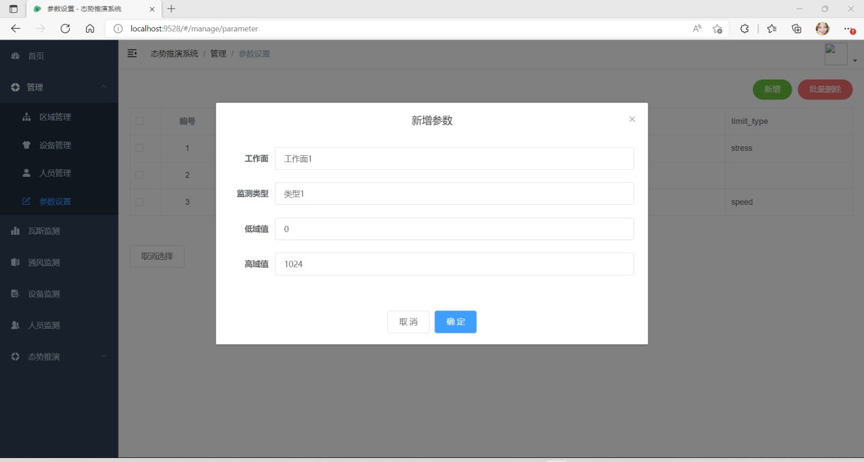

批量删除功能：表格中每一行数据项前都有复选框，点击则勾选，勾选后点击‘批量删除’，既可以进行批量删除设备信息。

* 1. 瓦斯监测

瓦斯监测页面，在首次进入，没有勾选数据的时候，瓦斯监测折线图不显示。

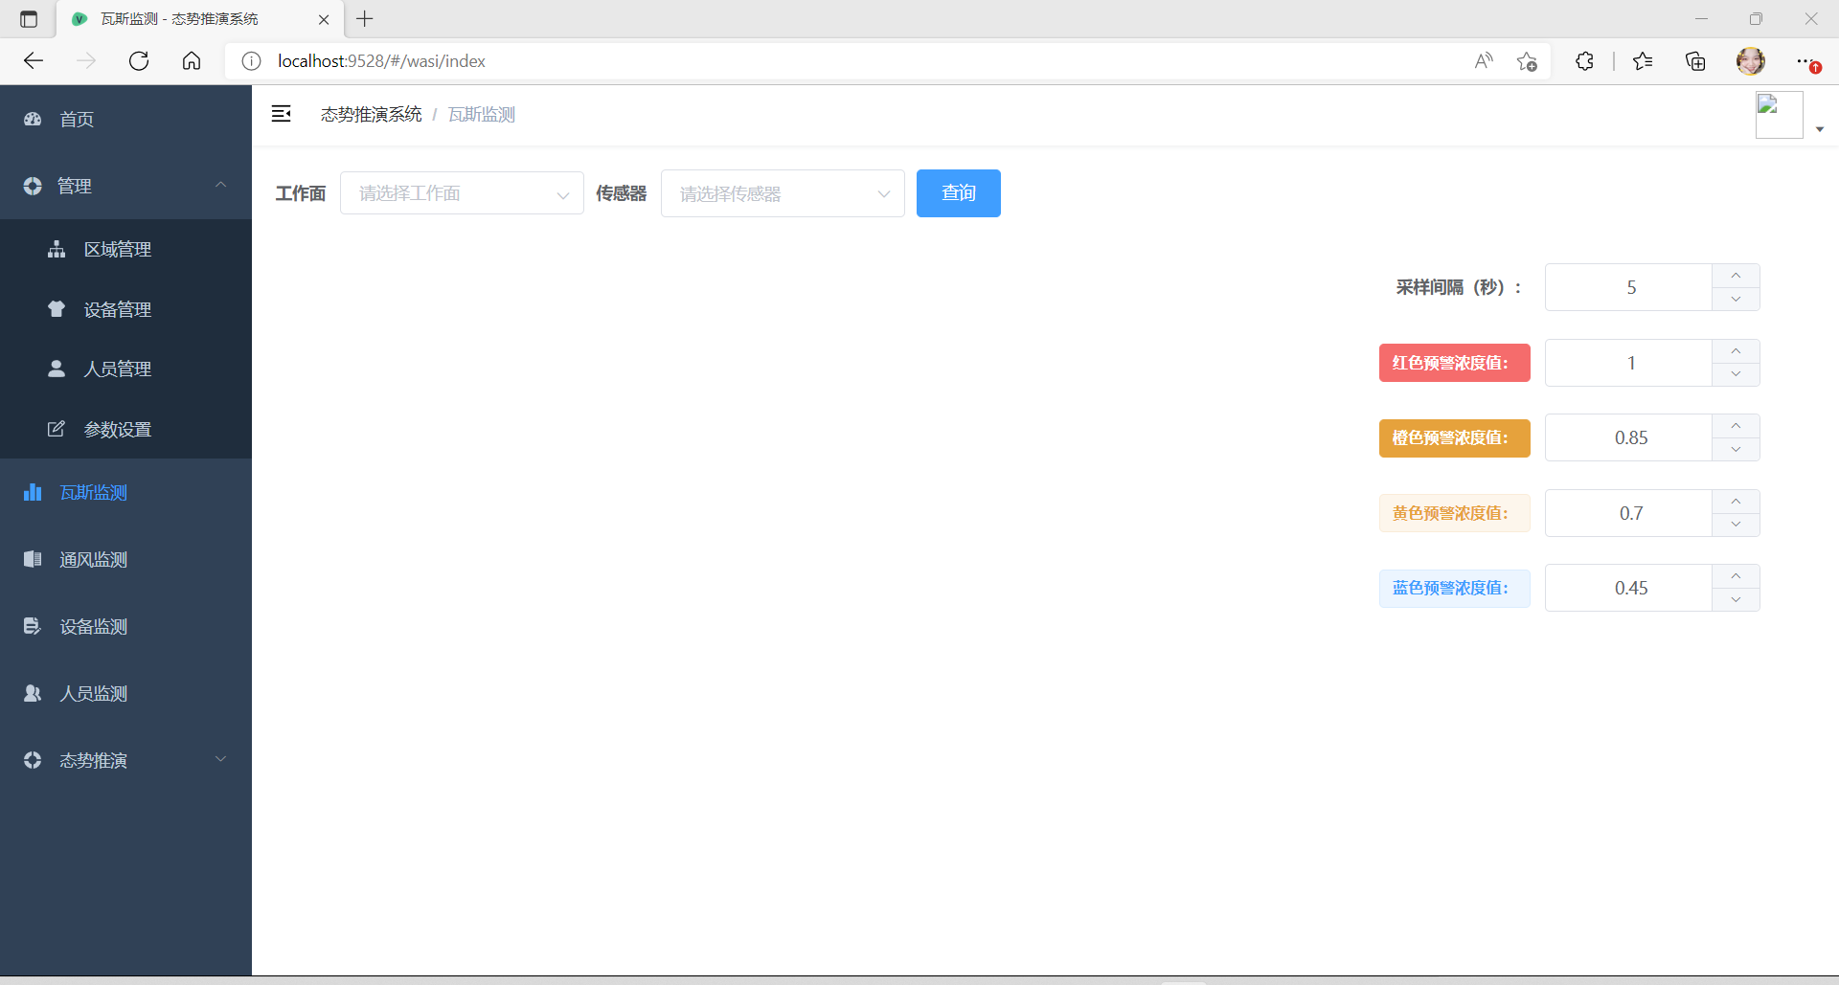

选择了工作面以及传感器位置后，点击’查询‘出现折线图。

比如：211 回风巷

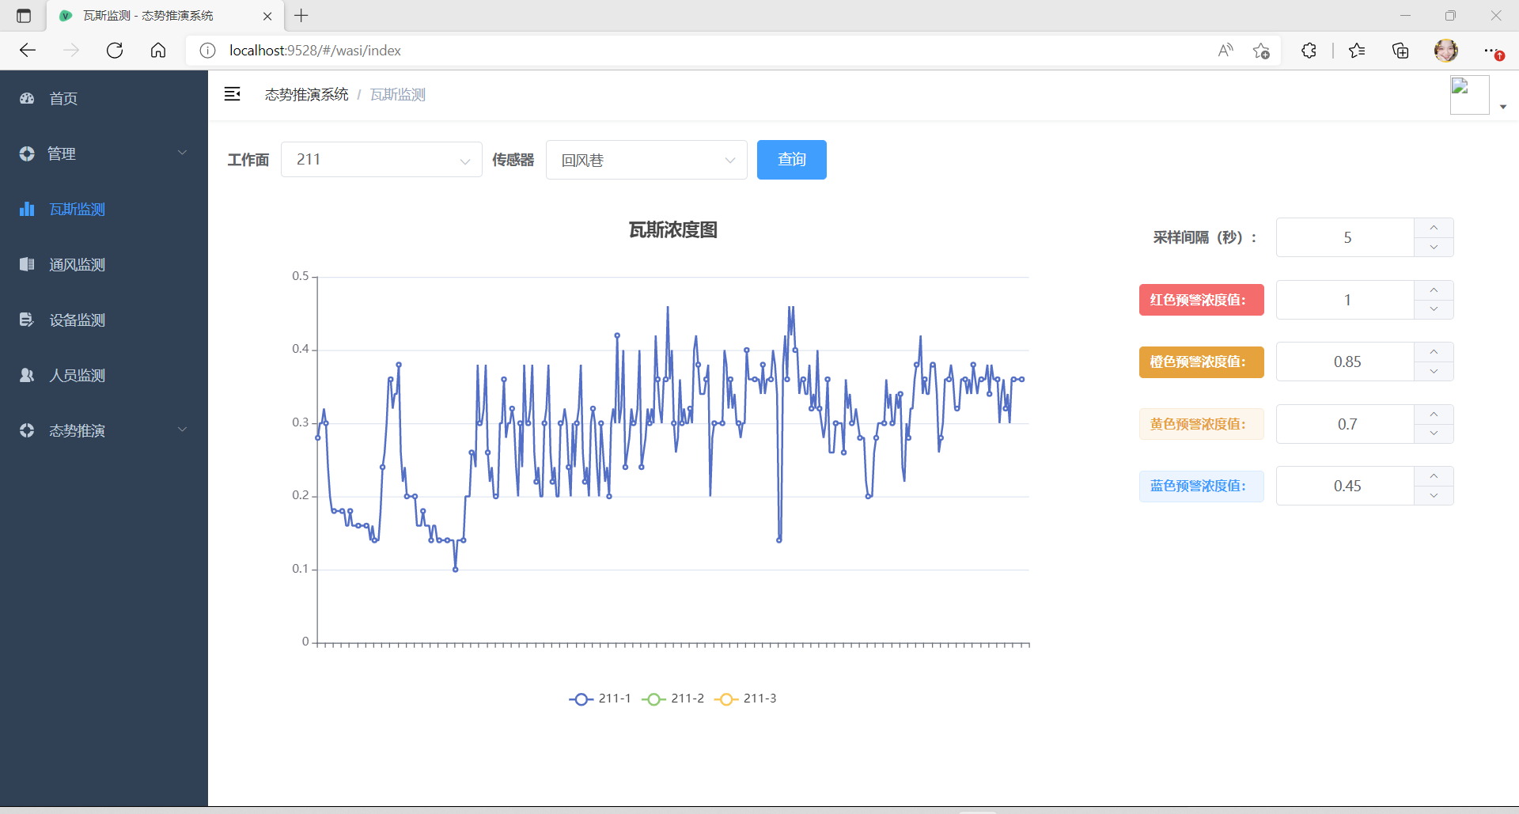

传感器再选择 上隅角 再点击’查询‘ 出现对应传感器的折线数据。

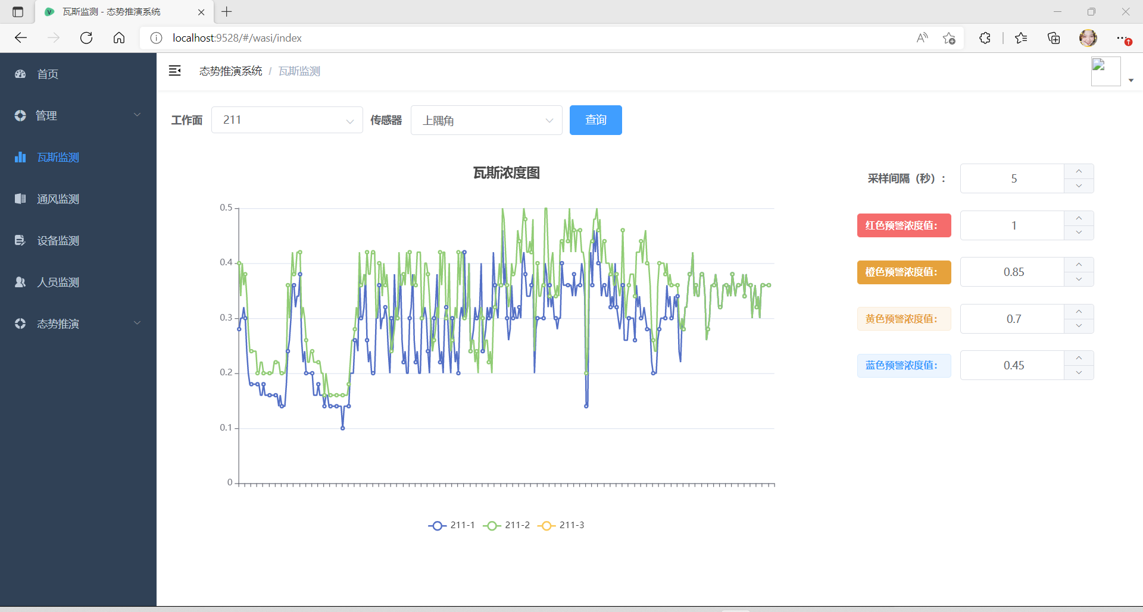

* 1. 通风监测

通风监测页面，在首次进入，没有勾选数据的时候，通风监测折线图不显示。

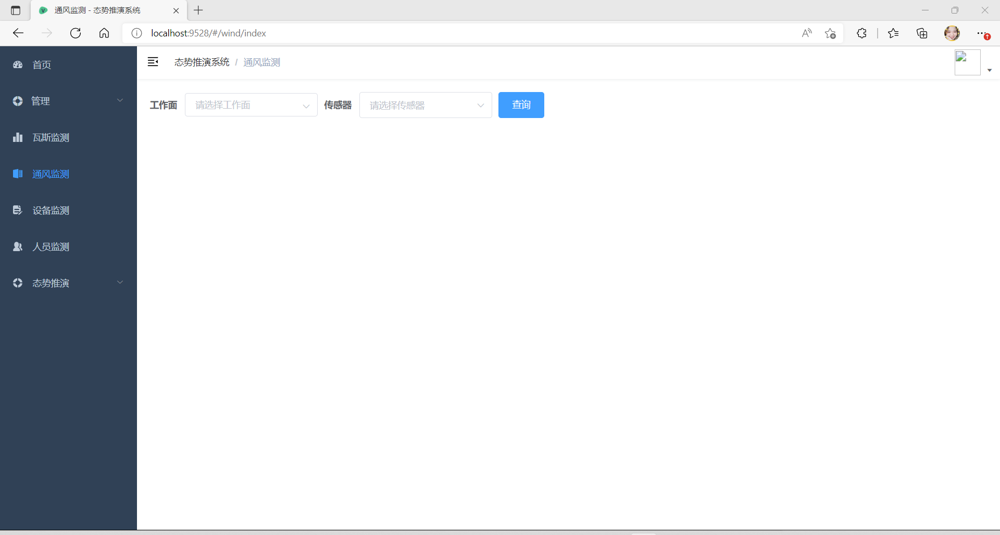

* 1. 设备监测

以表格的形式，展示设备信息，只读，不可操作。

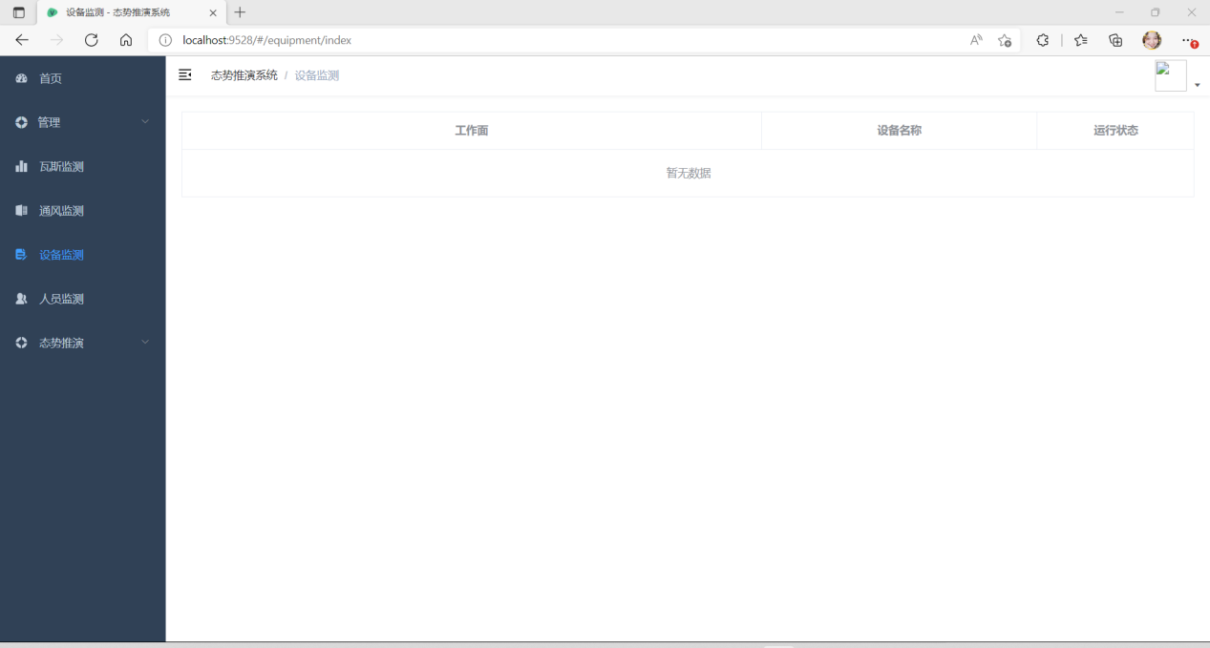

* 1. 人员监测

人员监测页面上方选择工作面、时间、班次、检查人以及指标，点击’搜索‘

即可将选择的数据在页面下方以表格的形式展示。

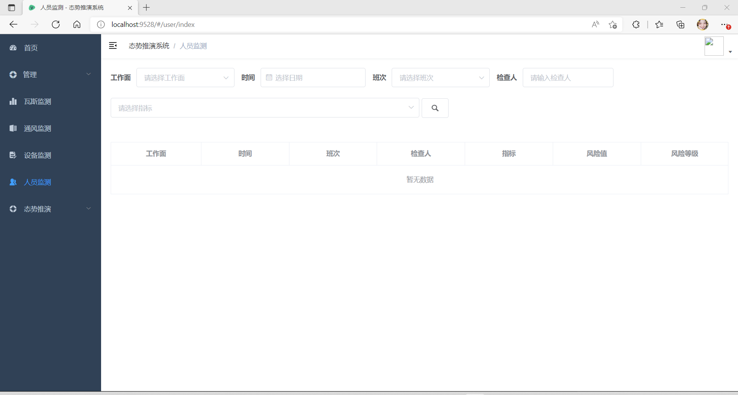

指标选择时支持多选，如图：

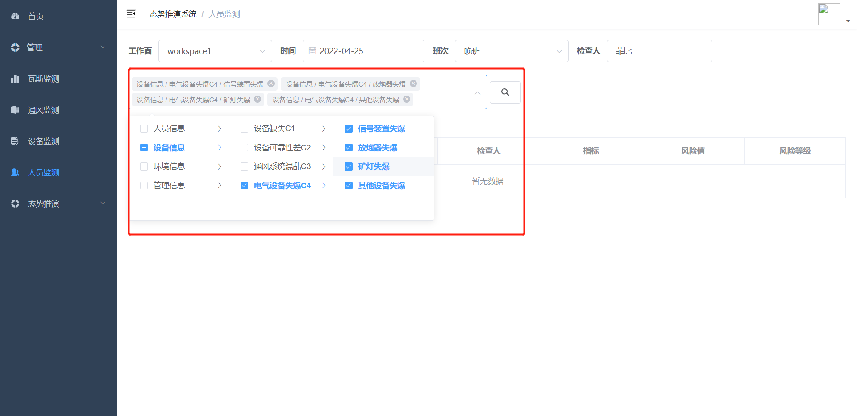

点击’搜索‘，表格出现数据

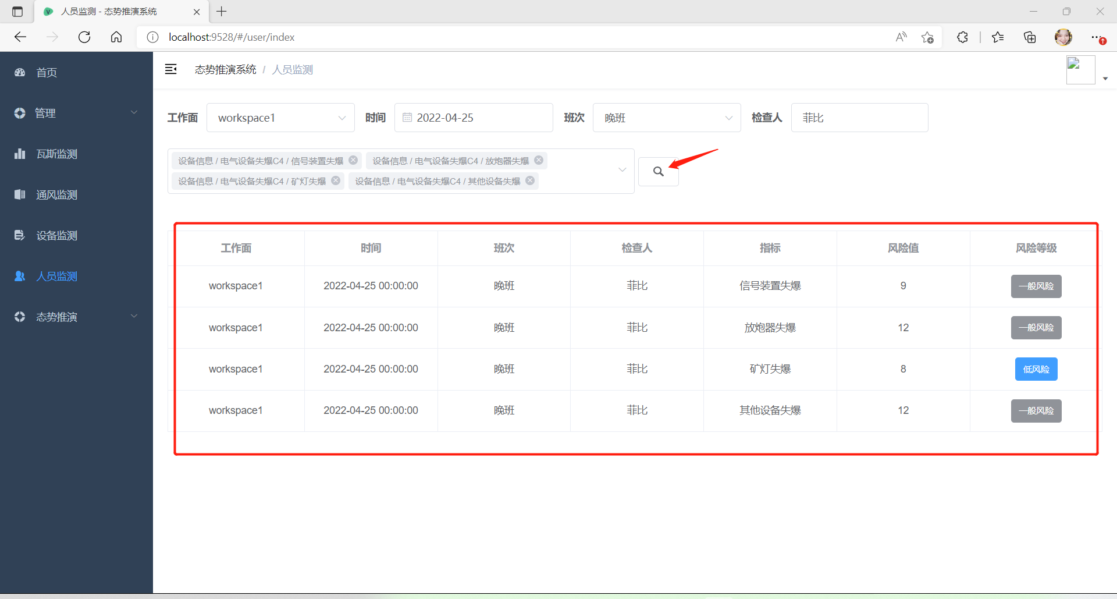

* 1. 态势推演

态势推演菜单下分单因素、多因素。2个子菜单

* + 1. 单因素

以表格的形式展示异常指标数据。

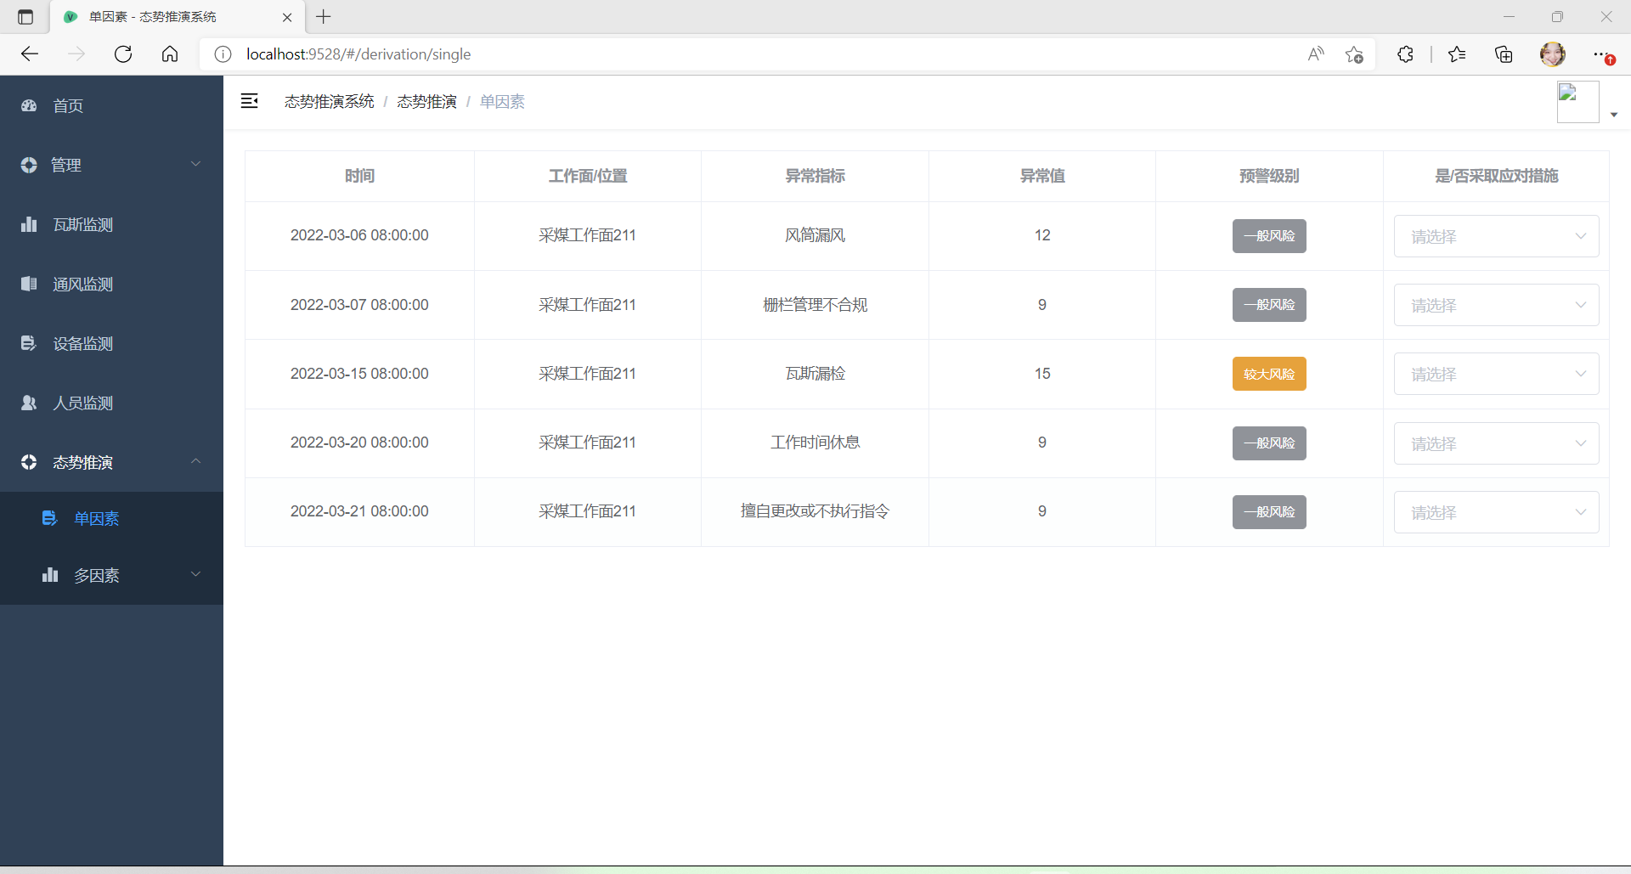

每行数据后都有下拉框支持 是/否采取对应措施 操作。

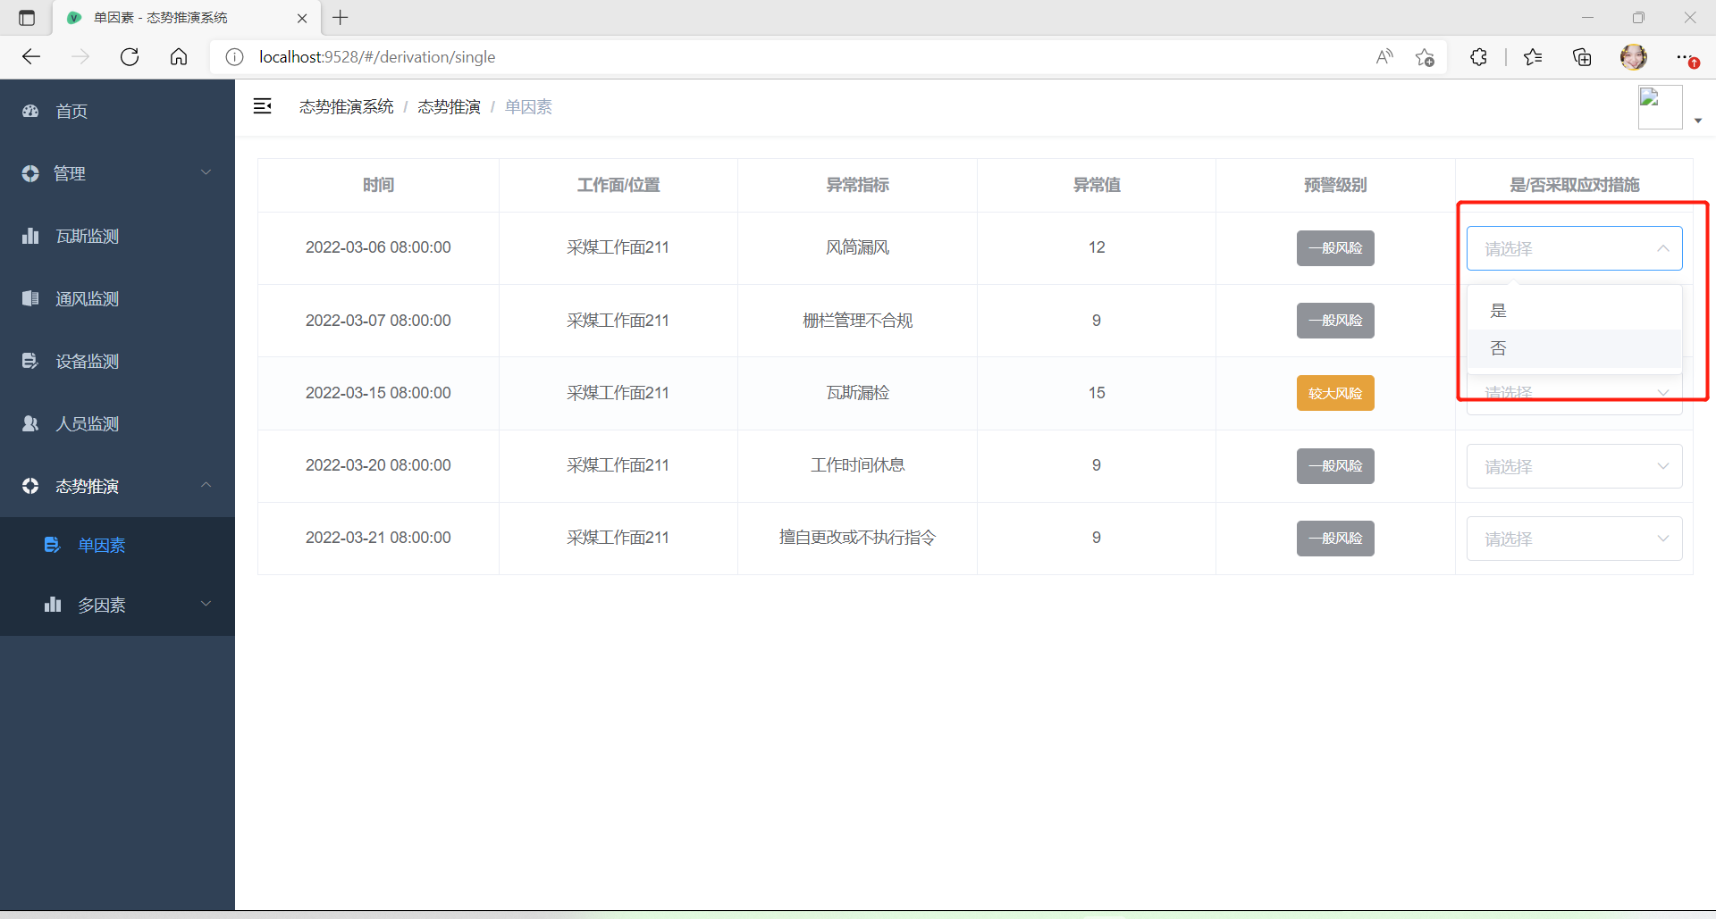

* + 1. 多因素

多因素菜单下分强关联规则、耦合风险值、演化趋势。3个子菜单

强关联规则：以表格的形式展示数据，只读。

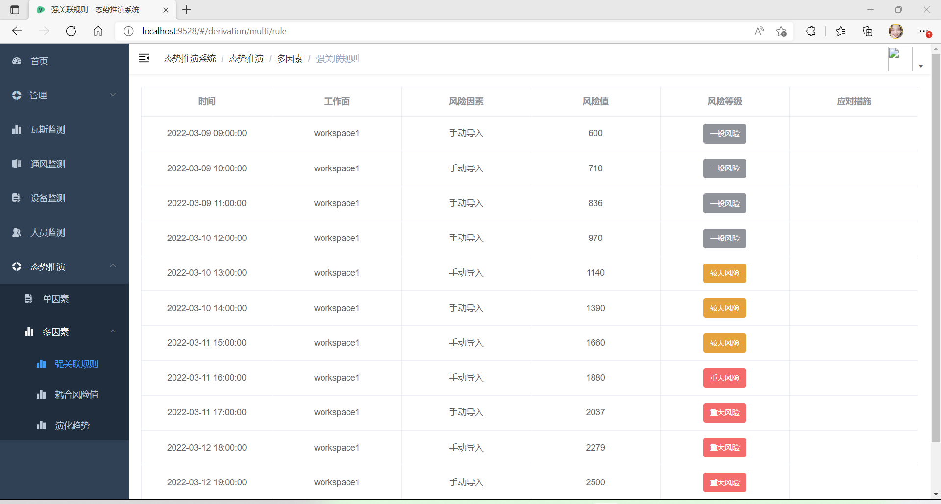

耦合风险值：以折线图的形式展示数据（耦合风险值）。

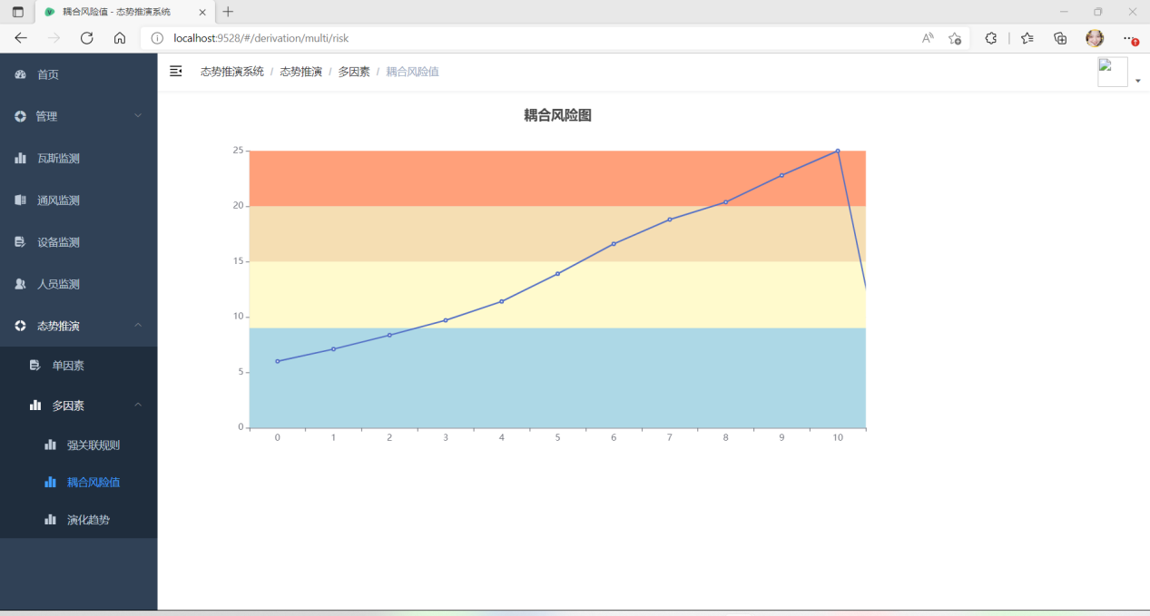

演化趋势：以折线图的形式展示数据（系统瓦斯爆炸风险水平、干预之后的风险水平）。只读。

